Lunes
13
de junio

Quinto de Primaria
Educación Socioemocional

¿Ánimo? ¡Ánimo!

Aprendizaje esperado: analiza cómo se relacionan los estados de ánimo con situaciones cotidianas y experiencias pasadas, así como con su estilo valorativo.

Énfasis: analiza cómo se relacionan los estados de ánimo con situaciones cotidianas y experiencias pasadas, así como con su estilo valorativo.

¿Qué vamos a aprender?

Analizarás cómo se relacionan los estados de ánimo con situaciones cotidianas y experiencias pasadas, así como con su estilo valorativo.

¿Qué hacemos?

Hoy vas a aprender a identificar lo que sientes, por eso te quiero invitar a aprender y trabajar sobre los estados de ánimo, que vimos la sesión pasada.

A veces nos confunde el poder expresar cómo nos sentimos, ya sea agradable o desagradable, y estos estados de ánimo tienen una estrecha relación a nuestra historia de vida y a lo que nos pasa cada momento, una situación puede fácilmente modificar nuestro estado de ánimo.

Como ya hemos visto, los estados de ánimo son más largos que una emoción, pero de intensidad más baja, por ejemplo: cuando pasas una buena noche, te sientes descansado, y te despiertas de buenas, como decimos coloquialmente, te sientes bien y con ganas de hacer cosas.

A diferencia de una emoción de intensidad alta como la euforia, donde estarías feliz de un lado a otro por poco tiempo hasta que te cansas, la euforia al ser parte de la familia de la alegría se siente de forma muy intensa en todo el cuerpo.

En cambio, el estado de ánimo, te sientes bien, con ganas de hacer las cosas, y eso te dura todo el día, o buena parte de él.

Pero también puede variar, a través del día y depende de diversos factores, también es diferente en cada persona.

Hoy te voy a contar sobre los estados de ánimo los cuales tienen una relación con las circunstancias que vivimos día a día, o incluso con vivencias pasadas.

Los estados de ánimo tienen una relación directa con las cosas que suceden a nuestro alrededor, por ejemplo, a mí me gusta mucho hacer ejercicio al aire libre, y eso me hace estar de buen humor y tener buen ánimo. Sin embargo, cuando inició la pandemia y tuvimos que estar a salvo en nuestra casa, yo me desanimé mucho, me sentía malhumorado y contestaba de mala manera, las cosas las hacía con desgano. Sin embargo, conforme pasó el tiempo aprendí a regular mi mal humor y a buscar cosas diferentes que de igual manera me hiciera feliz, como leer un buen libro, algo que no hacía desde hace mucho tiempo.

Al inicio me costaba trabajo concentrarme, mi mente seguía anhelando salir y disfrutar los espacios abiertos, pero conforme le fui agarrando el gusto al libro, me concentré tanto en la lectura, que conseguí viajar a través de esas páginas, y trasladarme en mi imaginación a lugares increíbles.

Lo cual dio como resultado que mi ansiedad bajara y que mi ánimo se mejorara, ayudándome a estar más tranquilo y de mejor humor.

Las ganas de hacer otras cosas habían regresado y estaba aprendiendo que, de una situación no muy agradable, podemos tener dos caminos: uno, sentirnos mal, estar desanimados y los resultados serán malos; o dos, sacar provecho de la situación, aprender de ella y seguir adelante, con buen ánimo, te aseguro que los resultados serán favorables.

Los eventos que van formando parte de nuestra vida y nuestra memoria, influyen en nuestra conducta cuando se presentan situaciones similares, lo que debemos hacer es buscar nuestro bienestar.

Podemos considerar que los estados de ánimo, funcionan como “monitores” de nuestro cuerpo y que tiene una relación con el estar bien, son como reflectores de la capacidad que tiene nuestro cuerpo para reaccionar ante los eventos de la vida; haciendo que sea más sencilla la autorregulación ya que nos informan sobre la propia disposición para actuar.

Que interesante, a mí también me gusta mucho usar los emoticones porque es una manera muy visual de expresar el estado de ánimo que siento por mis amigas y amigos que me leen.

La creación de este tipo de comunicación es una señal de la importancia que tiene expresar lo que sentimos, ya que además de ayudar a regularse es parte indispensable de la generación de empatía a pesar de la distancia.

Sabemos que existen seis emociones primarias y sus respectivas familias. ¿Cuántos estados de ánimo hay?

Nuestro estado de ánimo depende principalmente de dos cosas: Primero, el nivel de energía que sentimos, el cual puede ser alto, medio o bajo, en segundo lugar, además de la energía que tienes, es importante el grado de malestar o bienestar que se siente ante las cosas que nos suceden. La combinación del nivel de energía y el grado de malestar o bienestar nos ayuda a identificar los diversos estados de ánimo como pueden ser: tenso, molesto, seguro, malhumorado, relajado, entre otros.

Además, el estado de ánimo nos hace valorar las cosas y verlas de manera positiva o negativa, por ejemplo: imagina que tienes un examen muy importante. Si te sientes pesimista o nervioso, tu estado de malestar será alto y probablemente influya en que te vaya mal en la evaluación.

En cambio, si ante el reto del examen te sientes tranquilo, relajado, con confianza en lo que has aprendido tu estado de ánimo te predispone a que las respuestas fluyan, claro, si estudiaste bien.

Que importante es reconocer los estados de ánimo y su relación con las emociones y de esa manera podemos trabajar y aprender de ellos para que nos ayuden.

Hoy trabajamos con los estados de ánimo y cómo nuestra historia de vida se relaciona a ellos, también la relación que tiene con la personalidad de cada uno y la manera en que somos capaces de aprender a regularlos trabajando con ellos.

El identificarlos nos da la oportunidad de regularlos. Hemos aprendido que los estados de ánimo tienen una estrecha relación con lo que nos pasa cada día y la influencia del pasado también repercute en ellos.

El reto de hoy:

Escribe en tu bitácora de viaje tu estado de ánimo y cómo te ayuda en tu vida diaria y en tus actividades, también puedes dibujar algunos emoticones que representen tus estados de ánimo.

¡Buen trabajo!

Gracias por tu esfuerzo.

Para saber más:
Lecturas

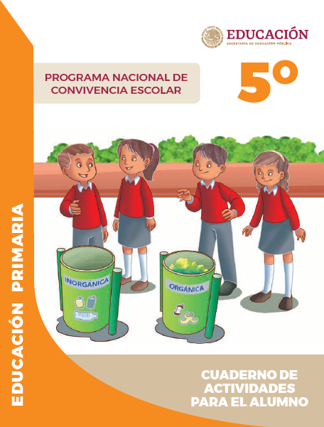
https://www.gob.mx/cms/uploads/attachment/file/533117/5o_Cuaderno_PNCE_2019.pdf

